## 课程营销资料样例（字节码常用指令）

### 1、课程简介

字节码常用指令是针对于研究底层原理，内存执行过程的一段光辉的一笔，通过这套课程，能够让我们更多的认识到一些底层java代码的执行过程，解释清楚有些 基础课程当中出现的疑难问题，能够让我们清晰的认识到底层程序执行过程当中的一些优化性的操作等。

通过这套课程的学习，更加深入的认识底层 HelloWorld 案例的执行过程，能够熟悉IDEA工具的一些配置操作，更能够让我们认识到 jvm 底层结构的划分等，以及jvm对于字节码指令的执行流程，反编译之后，相关指令的运行过程，认识到 字符串拼接问题的实现，认识到自增操作，if判断，循环，方法调用，异常处理，线程同步等操作过程当中的底层实现原理。

通过一些常见的字节码指令的掌握，能够让大家更好的通过反编译的介绍，揭秘了字节码执行过程当中，内存区域的执行过程，更好的理解底层jvm结构，在对于准备去研究 jvm 底层，有着历史性前进的第一步，能够让我们在后期自学字节码指令，以及一些难以解释的java问题当中，有着打开门缝的一笔。

**简化版介绍：**

字节码常用指令，揭示了常见java语法操作过程当中的字节码底层实现，深入浅出的认识了java虚拟机，对于零基础的同学而言，能够在最短的时间里面，掌握jvm底层执行过程，反编译指令，以及常见的底层字节码，简单一点说，可以解决以前在java基础当中，难以理解的问题，相关语法的底层原理。

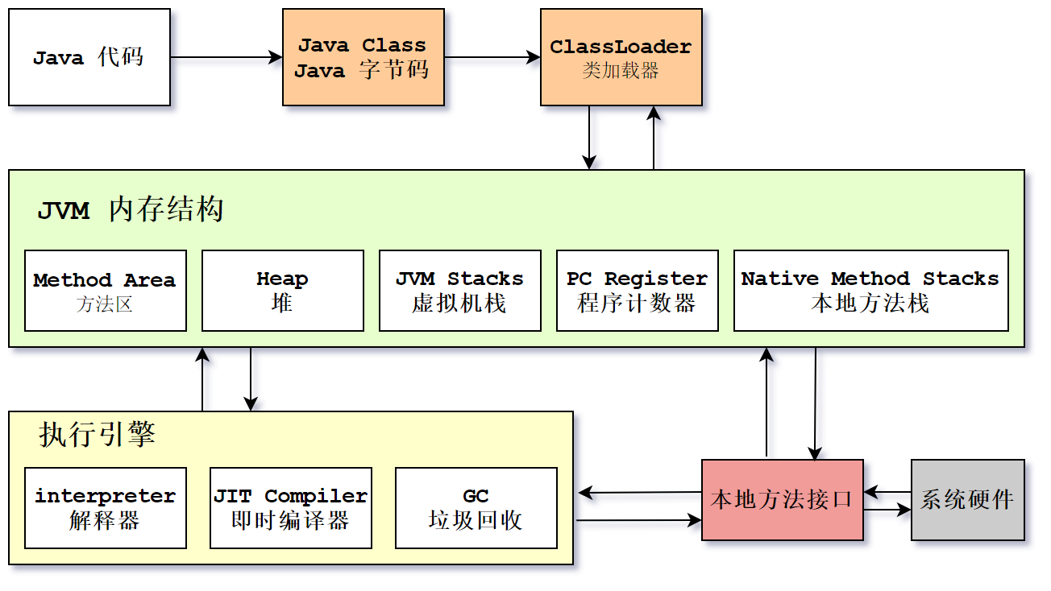

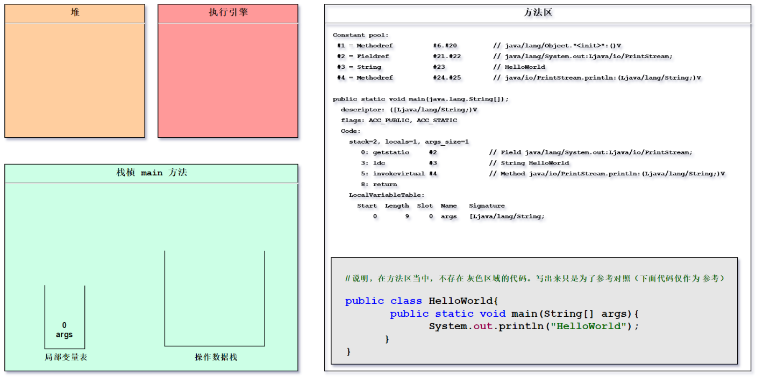

### 2、适应人群

零基础，有过其他编程语言基础，了解过java基础的语法。

### 3、课程亮点

系统的学习字节码指令，学习jvm内存结构，jvm执行过程。

* Jvm内存结构
  + 虚拟机结构分析
  + 栈内存
  + 堆内存
  + 程序计数器
  + 本地方法栈
  + 方法区
* 快速入门
  + Idea的反编译工具配置
  + HelloWorld案例底层分析
  + HelloWorld字节码流程介绍
* 常见字节码指令
  + 运算符的字节码
  + 流程控制字节码
  + 方法处理字节码
  + 异常控制字节码
  + 线程同步字节码

### 4、主讲内容

章节一：专题说明

1. 开发环境
2. 专题顺序
3. 专题结构

章节二：前景回顾

1. HelloWorld案例编写运行
2. 反编译工具介绍
3. 字节码指令总览
4. Java的跨平台分析

章节三：内存说明

1. 虚拟机内存结构分析
2. 栈内存结构
3. 堆内存结构
4. 程序计数器
5. 本地方法栈
6. 方法区
7. 常量池
8. 串池

章节四：快速入门

1. IDEA工具的配置
2. HelloWorld底层的分析
3. HelloWorld底层的实现

章节五：常见的指令

1. 加法操作指令
2. 自增操作指令
3. if语句指令
4. for循环操作指令
5. while 循环操作指令
6. do...while 循环操作指令
7. 静态代码块字节码指令
8. 构造方法底层字节码指令
9. 常见方法的底层字节码指令
10. 异常处理指令
11. 线程同步指令
12. 字节码指令总结